Wijziging Nota Ruimtelijke Kwaliteit deel 2 voor dakopbouwen, gemeente Haarlem
Burgemeester en wethouders van Haarlem maken bekend dat de gemeenteraad van Haarlem in zijn vergadering van 18 december 2025 (kenmerk 2025/701265) heeft besloten:

De beoordelingsregels voor ruimtelijke kwaliteit in de Nota Ruimtelijke Kwaliteit deel 2 te wijzigen voor het onderdeel dakopbouwen overeenkomstig bijlage 1 en 2.

Bijlage 1: Beoordelingsregels ruimtelijke kwaliteit voor dakopbouwen

Inhoudsopgave

Beoordelingsregels
Waar gaan regels voor beeldkwaliteit over?
Hoofduitgangspunt

Deel A. Recht optrekken van de voorgevel (hoofdtype I) in vooroorlogse wijken 4
Deel B. Het plaatsen van een schuine kap (hoofdtype II) in vooroorlogse wijken 9
Deel C. Dakopbouwen in naoorlogse wijken
Deel D. Bijzondere gevallen

Beoordelingsregels

Waar gaan regels voor beeldkwaliteit over?
Regels voor de beeldkwaliteit gaan over de eisen op het gebied van hoofdvorm en architectuur waarop een dakopbouw aan de buitenkant moet voldoen. De beeldkwaliteitsregels vormen een leidraad voor ontwerpers, bouwers en toetsers die helderheid biedt over waar de kwaliteit van een nieuwe dakopbouw minimaal aan moet voldoen. Helderheid scheelt discussie tijdens het bouwproces, maakt een kosteninschatting vooraf makkelijker en versnelt het proces over het algemeen. Belangrijker nog, borgen beeldkwaliteitsregels de ruimtelijke kwaliteit en beleving van het toekomstige Haarlemse straatbeeld.

Hieronder staan alle beeldkwaliteitsregels genoemd om tot een kwalitatief hoogwaardige Haarlemse dakopbouw te komen. Voor zover niet nader omschreven, dienen de regels te worden opgevat als eisen. Alternatieven en mogelijke nadere wensen zijn geen eisen en worden als zodanig benoemd.

Hoofduitgangspunt
Een zorgvuldige vormgeving met als doel het zoveel mogelijk overnemen van de architectuur van het bestaande pand, vormt het hoofduitgangspunt voor toepassing van onderstaande beeldkwaliteitsregels.

Als inspiratie en bron van goed voorbeeld, fungeren diverse bestaande drie- of vierlaagse gebouwen uit de periode 1870-1940. Dit zijn weliswaar geen gebouwen waar een extra verdieping in de vorm van een dakopbouw op zijn geplaatst, maar de voorbeelden geven goed weer welke belevingskwaliteit het eindbeeld vanuit de aanliggende straat oplevert. In die zin zijn alle ingrediënten voor een Haarlemse dakopbouw met een hoogwaardige uitstraling al ruim aanwezig in de bestaande stad. Goede voorbeelden worden ook gevonden in de periode tot 1965 waarbij delen van de gevel zijn verhoogd of een dakopbouw is toegepast. Dakopbouwen uit deze periode zijn vaak nauwelijks zichtbaar als zodanig omdat ze aansluiten op de oorspronkelijke architectuur.

Sommige recente dakopbouwen grijpen terug op dit principe en ook deze vormen goede voorbeelden die passen bij de uitgangspunten van deze nota. Deze dakopbouwen laten zien dat ook anno 2025 het in de praktijk goed mogelijk is om een gebouw te verhogen met behoud van de oorspronkelijke architectuur binnen de huidige regelgeving en passend binnen de tegenwoordige woonbehoefte.

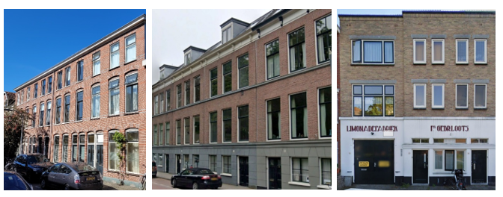
Oorspronkelijke Haarlemse gevelwanden tot 1940 die uit drie lagen bestaan: de gevelindeling verloopt regelmatig volgens een strakke uitlijning van vensters, het materiaal van de bovenste verdiepingen is gelijk en het kleurgebruik sluit aan.

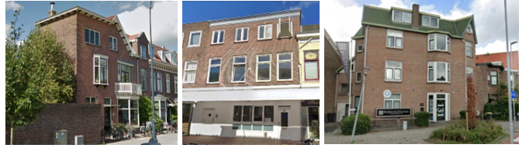
Voorbeelden van dakopbouwen in de periode vóór 1965: er is nadrukkelijk verbinding gevonden met de bestaande architectuur waardoor de dakopbouwen amper nog te herkennen zijn. Deze dakopbouwen voegen zich dan ook goed in het straatbeeld.

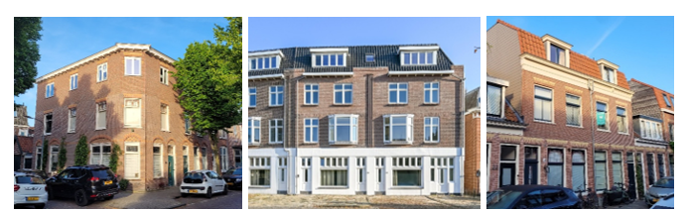
Voorbeelden van recente Haarlemse dakopbouwen die het doel en resultaat van deze nota in de praktijk illustreren.

Deel A. Recht optrekken van de voorgevel (hoofdtype I) in vooroorlogse wijken
Onderstaande beeldkwaliteitsregels zijn van toepassing op dakopbouwen van het hoofdtype I: het recht optrekken van de gevel.

Doel van de beeldkwaliteitsregels is om de eenheid in het straatbeeld en in de architectuur van de bebouwing te handhaven. Het resultaat is een nieuwe situatie die oogt alsof de verhoging met de oorspronkelijke bouw is opgeleverd. Om dit te bereiken gaan de beeldkwaliteitsregels in op materiaalkeuze, overgang oud-nieuw, gevelindeling, gevelbeëindiging en de uitvoering van de zijkanten.

Materiaal
Hieronder verstaan we keuze van de materiaalsoort en kleur, het metselverband en uitvoering voeg.

- Zelfde materiaalkeuze
Leidend voor de materiaalkeuze is het oorspronkelijke gevelmateriaal van de oorspronkelijke gevel die wordt doorgetrokken voor de nieuwe dakopbouw. Is deze van baksteen? Dan wordt de baksteen doorgezet in de opgetrokken gevel. Is deze van hout? Dan wordt de gevel van de dakopbouw uitgevoerd in hout.
- Pleisterwerk
Als de oorspronkelijke gevel van het bestaande gebouw is uitgevoerd in pleisterwerk, dan wordt het pleisterwerk doorgezet in de gevel van de dakopbouw. Als de oorspronkelijke gevel niet is uitgevoerd in pleisterwerk, maar de wens bestaat om de hele gevel na realisatie van een dakopbouw alsnog te pleisteren, wordt de gevel eerst opgetrokken in baksteen met toepassing van alle details uit de bestaande gevel. Daarna kan de gevel worden gepleisterd.
Het is uitdrukkelijk niet de bedoeling dat pleisterwerk wordt toegepast om minder detail te hoeven toe te passen in een gevel van baksteen waar overheen wordt gepleisterd.
- Metselverband
Het type metselverband van de oorspronkelijke gevel wordt altijd doorgezet in het opgetrokken deel van de nieuwe gevel. Eventuele verbijzonderingen in het oorspronkelijke metselverband dienen als uitgangspunt om baksteendetails in de gevel van de dakopbouw vorm te geven.
- Type voeg
Het type voeg en de kleur van de voeg van het oorspronkelijke metselwerk in de bestaande gevel wordt doorgezet in de nieuwe gevel van de dakopbouw.
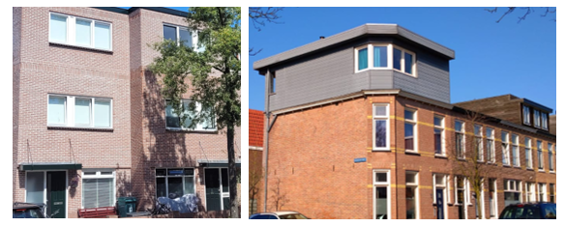
Links is sprake van hetzelfde materiaalgebruik, kleurstelling en metselverband. Op de rechterfoto is gekozen voor het maximaliseren van contrast in plaats van het versmelten met de architectuur. Dit laatste legt te veel nadruk op de dakopbouw en sluit niet aan bij de architectuur van het oorspronkelijke pand.
Overgang tussen oude gevel en nieuwe gevel
De overgang tussen het bestaande pand en de dakopbouw wordt altijd zorgvuldig uitgevoerd. In geen geval sluit de dakopbouw koud aan op de onderliggende bestaande bouwlaag.
- Goten en lijsten
Bestaande goten en lijsten worden altijd verwijderd en naar de bovenste laag verplaatst. In de eindsituatie is slechts sprake van een enkele goot of lijst die de gevel als geheel beëindigt. Er is na realisatie van een dakopbouw nooit sprake van twee goten of lijsten boven elkaar (goten van bestaande erkers uitgezonderd). Indien mogelijk wordt de bestaande goot hergebruikt voor de nieuwe gevelbeëindiging. Een kopie van de originele goot (inclusief lijsten, klossen, detaillering) is toegestaan.
- Rollaag
Een overgang tussen oude gevel en nieuwe gevel wordt altijd gemaakt door het plaatsen van een eenvoudige rollaag. De rollaag vangt het verschil tussen oude en nieuwe gevel subtiel op en sluit nauwkeurig aan op de rollaag van een eventuele dakopbouw van een naastgelegen pand.
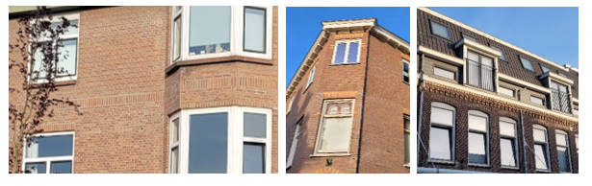
Linker foto’s soepele subtiele overgang tussen originele gevel en dakopbouw door middel van een rollaag. Midden: enkele omhoog geplaatste goot met behoud van details (vereist) Rechts: dubbele goot (niet toegestaan).
Uitlijning vensters en details
De uitlijning van gevelelementen is van belang voor een evenwichtige gevelopbouw en brengt daarmee rust en structuur in de architectuur en het straatbeeld.
- Verticale uitlijning
Vensters op de nieuwe verdieping worden strak en exact uitgelijnd met de vensters in de gevel van de onderliggende bouwlaag. Indien de onderliggende bouwlaag een brede entree bevat, is het toegestaan het venster erboven slanker uit te voeren. Dit venster wordt dan gecentreerd boven de entreepartij en is niet smaller dan de overige vensters in de opgetrokken gevel.
- Variaties binnen verticale uitlijning
Als op een ensemble nog geen dakopbouwen zijn gerealiseerd, is het toegestaan om van het aantal vensters op de onderliggende bestaande gevel af te wijken met een verschil van één venster. Hierbij geldt dan de regels dat de vensters evenwichtig worden verdeeld over de opgetrokken gevel en binnen de uiterste verticale belijning blijven van de vensterpartijen op de onderliggende bestaande gevel.
Per standaardbeuk (4 – 7 m) is het minimum aantal vensters 2 en het maximum aantal vensters 3.
- Horizontale uitlijning
Vensters en details in de architectuur zoals speklagen, hanenkammen, rollagen, lateien en strekken worden uitgelijnd met dakopbouwen elders binnen hetzelfde ensemble indien deze al zijn voorzien van deze details. Dat geldt alleen als de uitstraling van een dakopbouw elders binnen het ensemble van hoge kwaliteit is passend binnen de beeldkwaliteitsregels zoals in deze nota zijn opgenomen. Zo niet, dan zet de nieuwe dakopbouw zelf de trend.
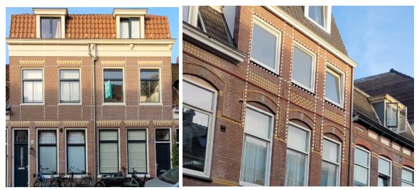
Beide opgetrokken gevels links zijn horizontaal exact uitgelijnd. Verticaal is een keuze gemaakt om de gevel met twee in plaats van drie vensters uit te voeren. De vensters zijn evenwichtig verdeeld over de gevel en geplaatst binnen de uiterste belijning van de onderliggende gevelopeningen. De afbeelding rechts is een goed voorbeeld van een dakopbouw met zowel verticaal als horizontaal goed uitgelijnde vensters.
Gevelbeëindiging
Bestaande gevels eindigen nooit in het niets, maar worden beëindigd door middel van een goot, daklijst, boeiboord of afdekkende dakpan. Opgetrokken gevels volgen dit voorbeeld.
- Type gevelbeëindiging
Het type gevelbeëindiging hangt af van het originele type gevelbeëindiging. Deze wordt gekopieerd en boven de opgetrokken gevel van de dakopbouw geplaatst. Dit geldt voor alle details die onderdeel zijn van de oorspronkelijke gevelbeëindiging, zoals klossen, bakstenen reliëfs, schoorstenen en details als rollagen direct onder de gevelrand.
- Ruimte tussen vensters en eindgevel
Er dient altijd voldoende ruimte te zijn in de opgetrokken gevel tussen de bovenkant van de vensters en de hierbij behorende details en de gevelbeëindiging. Vensters die visueel direct aansluiten op een gevelbeëindiging zoals een goot of lijst zijn niet toegestaan als dit bij de oorspronkelijke gevel niet het geval was.
- Verschijningsvorm goten
Veel dakopbouw worden voorzien van een standaardbakgoot, waardoor het architectonisch detail uit de opgetrokken gevels van dakopbouwen verdwijnt. Bij toepassing van bakgoten als beëindiging van de gevel, dient deze daarom te worden gerealiseerd volgens dezelfde maatvoering en uitstraling als het exemplaar in de oorspronkelijke gevel. Eventueel hergebruik van de oorspronkelijke bakgoot is ook toegestaan.
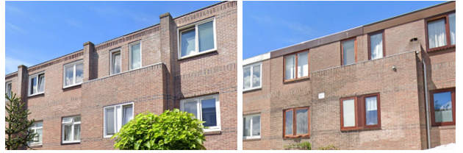
De dakbeëindiging op de foto links is zorgvuldig doorgezet in de nieuwe gevel en als trend doorgezet in de aangrenzende dakopbouwen . Op de foto rechts uit dezelfde straat ontbreekt een zorgvuldige gevelbeëindiging met een matige uitstraling van de dakopbouw op het straatbeeld als gevolg.
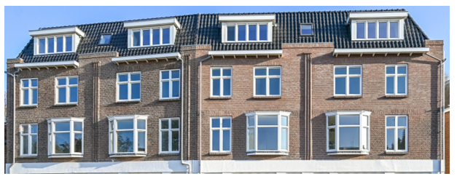
- Deze dakopbouwen illustreren goed hoe details van de gevelbeëindiging zoals de opgetrokken geveldelen tussen de goten zorgvuldig kunnen worden doorgezet.
Hoeken en zijkanten
Hoekpanden zijn vanuit meerdere straten zichtbaar en daarmee belangrijke ruimtelijke elementen in het straatbeeld. Het is daarom belangrijk dat dakopbouwen op hoekpanden zowel aan de voor- als zijkant goed ontworpen gevels hebben en er niet uitzien als een zijkant.

Dakopbouwen komen in de regel organisch een voor een tot stand. Dat betekent dat er soms een lange periode ontstaat tussen de oplevering van de eerste dakopbouw in een straat en die van de laatste afsluitende opbouw. Het is daarom van belang om in de tussenperiode voldoende aandacht te besteden aan de zijkanten van de dakopbouw omdat die zichtbaar zijn vanuit de straat.
- Hoeken
Dakopbouwen op hoekpanden worden altijd ontworpen en behandeld als volwaardige voorgevel en nooit als zijgevel. Vensterindeling en detaillering worden overgenomen uit de oorspronkelijke onderliggende gevel.
- Eindgevels en wachtende gevels
De zijkanten van een dakopbouw van een eindgevel worden ofwel lichtgrijs gepleisterd of voorzien van baksteen of baksteenstrips. Zijkanten hebben altijd een gedekte kleurstelling en zien er nooit tijdelijk uit. Het gebruik van kunststof of houten rabatdelen is niet toegestaan. Hierdoor ontstaat in alle gevallen een acceptabele ruimtelijke beleving van een daklandschap in transitie waarin nog niet alle mogelijke dakopbouwen zijn gerealiseerd in een straat.
- Panden met een verspringende rooilijn of gevellijn
Gevels met een verspringing waarvan de lijn wordt gevolgd in de dakopbouw, worden altijd behandeld als onderdeel van de voorgevel door hetzelfde materiaal toe te passen met dezelfde kleurstelling. De verspringing wordt in geen geval overbrugd door gebruik te maken van plaatmateriaal of rabatdelen.
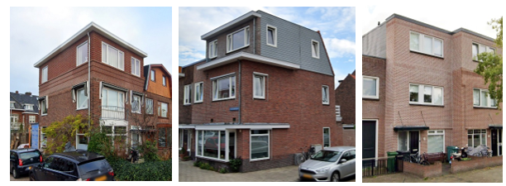
- Links een dakopbouw met volwaardige voorgevels aan beide zijden van de hoek. Op de middelste rfoto een dakopbouw met een ‘wachtende’ zijgevel die niet reageert op de hoek: er is aan de zijkant geen sprake van een volwaardige gevel aan de straat. De rechterfoto laat zijgevels zien met een verspringende rooilijn die netjes met baksteen zijn afgewerkt.
Deel B. Het plaatsen van een schuine kap (hoofdtype II) in vooroorlogse wijken
Een schuine kap is een traditionele manier van het beëindigen van een gebouw. In veel gevallen is het plaatsen van een dakopbouw in de vorm van een schuin dak dan ook een passende oplossing om een extra verdieping te creëren.

Doel van de beeldkwaliteitsregels is om de eenheid in het straatbeeld en in de architectuur van de bebouwing te handhaven. Daarnaast hebben de beeldkwaliteitseisen als doel het rijk gevarieerde daklandschap van Haarlem, dat wil zeggen het geheel van Haarlemse daken, te beschermen en zeker niet af te vlakken.

Het resultaat is een nieuwe situatie die oogt alsof het oorspronkelijke gebouw met kap is opgeleverd. Om dit te bereiken gaan de beeldkwaliteitsregels hieronder in op dakvorm, hoeken, plaatsing van de dakkapellen, materiaalkeuze, gevelbeëindiging en de omgang met bijzonder dakvormen en topgevels.

Materiaal
Afdekken met dakpannen die passen bij bouwperiode en architectuur oorspronkelijke pand
- Materiaal
Schuine delen van dakopbouwen worden afgedekt met een pannendak van keramisch materiaal. Materialen als zink worden alleen gebruikt als dakpannen niet geschikt zijn om een dak af te dekken door bijvoorbeeld een bijzondere vorm van de kap en zijn niet het standaarduitgangspunt bij het afdekken van gewone schuine kappen.
- Kleur
De kleur van dakpannen dient per gebouwensemble gelijk te zijn (zwart of rood). De eerste dakopbouw per gebouwensemble zet een kleurtrend neer die wordt gevolgd door dakopbouwen die daarna worden gerealiseerd.
- Type dakpan
Bij voorkeur wordt het pannendak van een dakopbouw uitgevoerd in een dakpan die past bij de stijlperiode van het originele pand. De eerste dakopbouw per gebouwensemble zet een trend in het type dakpan neer die wordt gevolgd door dakopbouwen die daarna worden gerealiseerd.
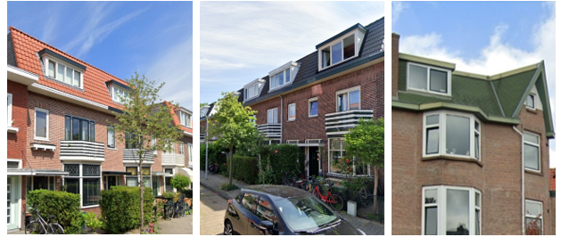
- Links en midden twee kleuren keramische dakpannen op dakopbouwen in dezelfde straat op verschillende gebouwensembles. Rechts een dakbedekking van groene shingles – deze kleur past niet binnen de uitgangspunten van dit beeldkwaliteitsplan.
Dakvorm type
Het afdekken van gevels met een schuine kap is een zeer traditionele manier van het verticaal beëindigen van een gebouw. In veel gevallen is het plaatsen van een dakopbouw in de vorm van een schuin dak dan ook een passende oplossing om een extra verdieping te creëren.
- Hellingshoek 70 graden
De hellingshoek van dakopbouwen met een schuin dak bedraagt 70 graden.
- Afknotten
Het is toegestaan om dakopbouwen met een hellingshoek aan de bovenzijde af te knotten zodat boven het pannendak een deels plat dak ontstaat. Op dit platte dakdeel is bijvoorbeeld een groen dak of een dak met zonnepanelen mogelijk. Zonnepanelen en installaties op een plat dakdeel zijn niet zichtbaar vanuit de straat op ooghoogte boven het dakvlak. Het schuine dak loopt hier door zodat een lage rand ontstaat waarachter de zonnepanelen worden geplaatst.
- Mansardekappen
Daar waar het originele pand is afgedekt met een mansardekap, wordt ook na realisatie van een dakopbouw een mansardekap teruggeplaatst. De dakvlakken van de nieuwe mansardekappen hebben dezelfde hellingshoeken en verhoudingen als de originele mansardekap. Wel is het toegestaan een deel van de mansardekap plat af te dekken voor zover dit vanuit het aanzicht uit de straat niet zichtbaar is.
- Aansluiten
Als meerdere dakopbouwen naast elkaar worden gerealiseerd, sluiten de kappen nauwkeurig op elkaar aan en worden de dakpannen doorgelegd.
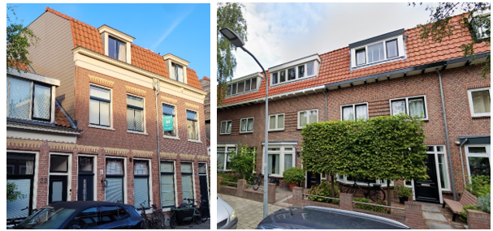
Links een dakopbouw met mansardekap waarvan een deel als plat dak is uitgevoerd. Als alle dakopbouwen in de loop ter tijd zijn geplaatst, is het platte dakdeel niet langer zichtbaar vanuit de straat. Rechts dakopbouwen met een afgeknotte schuine kap en een hellingshoek van 70 graden.
Hoeken en Zijkanten
Net als bij het recht optrekken van gevels, is bij schuine kappen van belang dat voldoende aandacht wordt besteed aan het ontwerpen van hoeken en zijkanten.
- Hoeken
Hoekpanden staan met zowel de voorzijde als zijkant aan openbaar gebied. Bij hoekpanden met een schuin dak, wordt de schuine kap de hoek omgezet zodat aan beide zijden van de hoek een volwaardige kap ontstaat. Bij panden waarvan de hoekgevel is afgeschuind, volgt de kap de gevellijn en schuint mee. Bijzondere hoekelementen in de kap zoals torentjes, Vlaamse gevels en stenen dakkapellen van het originele pand worden teruggebracht in de kap van de dakopbouw.
- Zijkanten
De zijkanten van een dakopbouw worden ofwel lichtgrijs gepleisterd of voorzien van baksteen of baksteenstrips. Zijkanten hebben altijd een gedekte kleurstelling en zien er nooit tijdelijk uit. Het gebruik van kunststof of houten rabatdelen is niet toegestaan. Hierdoor ontstaat in alle gevallen een acceptabele ruimtelijke beleving van een daklandschap in transitie waarin nog niet alle mogelijke dakopbouwen zijn gerealiseerd in een straat.
- Panden met een verspringende rooilijn of gevellijn
Bij panden met een gevelverspringing waarvan de lijn wordt gevolgd in de dakopbouw, volgt het schuine dak de verspringing en wordt belegd met dakpannen. De verspringing wordt in geen geval gevolgd door een deel van een schuine kap recht op te trekken.
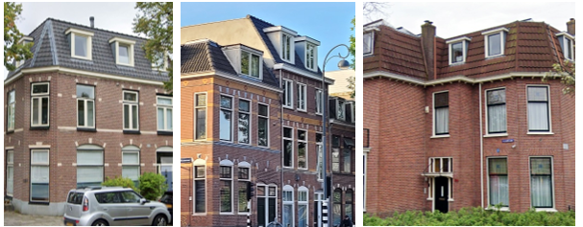
Links een voorbeeld van een dakopbouw die een afgeschuinde gevel volgt met een dakkapel met een grijze zijkant. Ook de dakkapellen zijn goed uitgelijnd ten opzichte van onderliggende vensters. Midden een dakopbouw met een 70-gradenkap en een zijkant die is voorzien van grijs pleisterwerk. Rechts een schuine kap die de contouren van de hoofdgevel volgt.
Dakkapellen
Veel nieuwe dakopbouwen behoeven ook dakkapellen voor het gebruik van de bovenverdieping. In principe blijft een dakkapel ondergeschikt aan het dakvlak. Traditioneel is een dakkapel een architectonische verrijking van een dakvlak. Zo ook bij de uitvoering van een dakopbouw.
- Type dakkapel
Het type bestaande dakkapel is in detaillering en verschijningsvorm leidend voor het plaatsen van een nieuwe dakkapel bij de realisatie van een dakopbouw. Dat geldt ook voor bijzondere vormen van dakkapellen zoals dakkapellen met een slepend dak of zadeldak. Mocht er in de oude situatie nog geen dakkapel aanwezig zijn in het bestaande dakvlak, dan volstaat een dakkapel met een plat dak.
- Dakindeling
Dakkapellen worden uitgelijnd ten opzichte van vensters in de onderliggende bouwlaag. Als dit niet mogelijk is, worden dakkapellen evenwichtig verdeeld over het dakvlak waarin zij worden geplaatst.
- Zijkanten
Zijkanten van dakkapellen worden uitgevoerd in grijs zink of hierop gelijkend materiaal van grijze kleur. Witte zijkanten contrasteren te veel en zijn, vergroten bij grotere formaten dakkapellen de visuele beleving van de grootte van de dakkapel ten opzichte van het dakvlak waarbinnen de kapel is geplaatst.
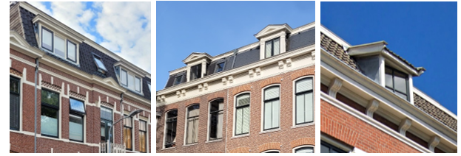
- Links een voorbeelden van goed gedetailleerde dakkapellen met een zinken zijkant. Het middelste beeld laat twee goed uitgelijnde dakkapellen zien ten opzichte van de onderliggende vensters. Rechts een dakkapel met slepend dak die karakteristiek is voor sommige bouwensembles in de stad.
Gevelbeëindiging
Als een deel van de gevel wordt opgetrokken om een dakopbouw in de vorm van een kap te plaatsen, verdient de gevelbeëindiging voldoende aandacht. Gedeeltelijk opgetrokken gevels eindigen nooit in het niets, maar worden beëindigd door middel van een (bak-)goot, daklijst of boeiboord.
- Type gevelbeëindiging
Het type gevelbeëindiging hangt af van het originele type gevelbeëindiging. Deze wordt gekopieerd en boven de opgetrokken gevel van de dakopbouw geplaatst. Dit geldt voor alle details die onderdeel zijn van de oorspronkelijke gevelbeëindiging, zoals klossen, bakstenen reliëfs en details als rollagen direct onder de gevelrand.
- Optrekken én afdekken met kap
Als er tegelijkertijd een gevel wordt opgetrokken en een kap wordt geplaatst, gelden voor de opgetrokken gevel dezelfde beeldkwaliteitsregels als voor de gevel van hoofdtype I: recht optrekken. Geveldetails uit de bestaande gevel worden overgenomen in de nieuwe gevel en uitlijning van vensters.
- Ruimte tussen vensters en eindgevel
Er dient altijd voldoende ruimte te zijn in de opgetrokken gevel tussen de bovenkant van de vensters en de hierbij behorende details en de gevelbeëindiging. Vensters die visueel direct aansluiten op een gevelbeëindiging zoals een goot of lijst zijn niet toegestaan als dit bij de oorspronkelijke gevel niet het geval was.
- Verschijningsvorm goten
Veel dakopbouwen worden voorzien van een standaardbakgoot, waardoor het architectonisch detail uit de opgetrokken gevels van dakopbouwen verdwijnt. Bij toepassing van bakgoten als beëindiging van de gevel, dient deze daarom te worden gerealiseerd volgens dezelfde maatvoering en uitstraling als het exemplaar in de oorspronkelijke gevel. Hergebruik van de oorspronkelijke bakgoot is ook toegestaan.
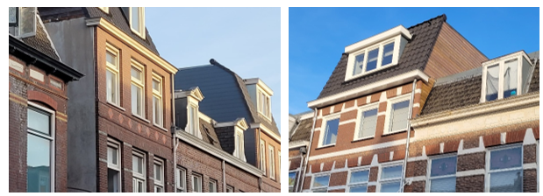
Het linker beeld laat een voorbeeld zien van een dakopbouw waar een kopie van de oorspronkelijke vorm van de goot overgenomen is als nieuwe gevelbeëindiging. Het rechterbeeld laat een dakopbouw zien waarvan de vorm van de goot niet overeenkomt met de originele goot (te zien aan het pand rechts van het pand met de dakopbouw) Tevens ontbreek de kenmerkende lijst.
Samengestelde dakvlakken, topgevels en dakkapellen
Haarlem heeft een rijk daklandschap waarvan de waardering onder meer blijkt uit de omschrijving van de verschillende rijksbeschermde stadsgezichten. Het realiseren van dakopbouwen met een schuin dak leidt nooit tot een afvlakking van dit daklandschap, maar zet de rijkdom hiervan nauwgezet voort in de nieuw toegevoegde verdieping.
- Samengestelde dakvlakken
Bij panden met een samengesteld dakvlak – dat wil zeggen dat het dak uit meerdere delen bestaat – wordt deze samenstelling voortgezet in de dakopbouw. Na realisatie van de dakopbouw ontstaat een beeld waarbij het dak uit dezelfde samenstelling bestaat met dezelfde uitstraling.
- Topgevels
Topgevels en varianten zoals Vlaamse gevels, wordt doorgezet in de dakopbouw volgens dezelfde verhoudingen, detaillering en met hetzelfde materiaal als het origineel. Het vervangen van een topgevel door een lijstgevel is niet toegestaan.
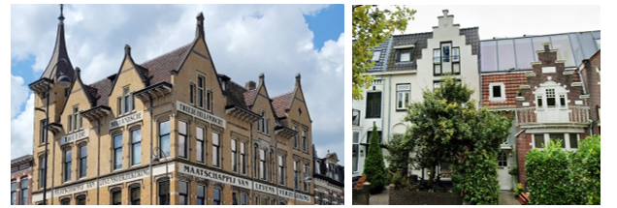
Het linker beeld laat een dakopbouw zien van hoofdtype II, waarbij de topgevels nauwgezet zijn doorgezet in de nieuwe situatie. Hiermee wordt recht gedaan aan de rijkdom van het Haarlems daklandschap. Het rechterbeeld toont twee dakopbouwen binnen hetzelfde ensemble, waarbij de linker dakopbouw de topgevel heeft doorgezet in de nieuwe verdieping. De rechterdakopbouw heeft alleen het bestaande dak verder doorgezet. De linker dakbouw past binnen de hoofdgedachte van deze beeldkwaliteitsregels.
Deel C. Dakopbouwen in naoorlogse wijken
Naoorlogse wijken kennen een hoge mate van seriebouw, beschikken dikwijls over repeterende elementen in de stedenbouwkundige opzet van de wijken en de architectuur van gebouwen. In gave vorm geeft dit veel naoorlogse wijken een helder aanzien met veel samenhang en eenvormigheid op gebouwniveau. Dit geldt over het algemeen in ieder geval voor naoorlogse wijken in de periode 1950 – 1990. Gebouwensembles zijn vaak veel groter en minder uniek dan in vooroorlogse wijken en zijn vaak gebouwd op meerdere plekken in dezelfde buurt. De eenheid die hierdoor ontstaat is van belang voor de herkenbaarheid en de ruimtelijke beleving van deze wijken. De beeldkwaliteitsregels omtrent dakopbouwen in deze wijken zijn er dan ook op gericht om deze eenheid te handhaven.
- Hoogbouw (seriematige puntbebouwing)
Dakopbouwen op appartementencomplexen uitgevoerd als (woon-)torens in serie, mogen afwijken van de twee hoofdtypen. Dakopbouwen op dit soort hoogbouw worden beschouwd als bekroning van het gebouw waarop deze worden geplaatst en mogen daarom afwijken van de opzet van onderliggende gevels. Ze hebben minder invloed op het direct aanliggende straatbeeld door de grote afstand van de plek van de dakopbouw en het maaiveld. Van grotere afstand zijn de contouren van dakopbouwen op woontorens beter zichtbaar. Hierbij geldt de regel dat dak installaties te allen tijde uit zicht moeten worden geplaatst. In serie opgeleverde woontorens krijgen dezelfde dakopbouw, waarbij de eerste dakopbouw de te volgen trend zet – ongeacht de eigena(a)r(en) van het gebouw. Dergelijke dakopbouwen beschikken over een hoge architectonische kwaliteit en vormen in termen van ruimtelijke kwaliteit een aanwinst voor het gebouw waarop deze worden geplaatst.
- Strokenbouw appartementen
Dakopbouwen die geplaatst worden op stroken van appartementengebouwen, worden vaak collectief aangevraagd en geplaatst. Bouwstroken zijn doorgaans 3 tot 5 verdiepingen hoog waardoor dakopbouwen op deze gebouwen vaak goed zichtbaar zijn vanuit de aangrenzende openbare ruimte. Voor dakopbouwen op strokenbouw, gelden de algemene regels van de twee hoofdtypen dakopbouw waarbij het oorspronkelijke type dak (plat of schuin) het type dakopbouw bepaalt. Bij toepassing van een schuin dak mogen dakpannen worden toegepast, maar dit is niet verplicht. Een ander type afdekking, passend bij de architectuur van het originele pand is hier toegestaan. Hieronder vallen onder meer groene daken, zinken daken en zonnedaken. In serie opgeleverde gebouwstroken krijgen dezelfde dakopbouw, waarbij de eerste dakopbouw de te volgen trend zet – ongeacht de eigena(a)r(en) van het gebouw.
- Strokenbouw grondgebonden woningen
Grondgebonden woningen die in serie zijn opgeleverd, vormen in feite grote gebouwensembles waarvoor dezelfde regels gelden als voor vooroorlogse gebouwen.
- Afwijkende vormen
Gebouwen in naoorlogse wijken die na 1990 zijn gerealiseerd als onderdeel van een ontwikkeling los van de oorspronkelijke stedenbouwkundige opzet, worden als eenling beschouwd. Gezien hun vaak unieke uitstraling afgezet tegenover de bestaande bebouwing, dient een dakopbouw op dit soort gebouwen deze unieke uitstraling te benadrukken. Een dakopbouw op dit soort gebouwen mag afwijken van de twee hoofdtypen, maar vormt altijd een logisch vervolg op de architectuur van het bestaande onderliggende gebouw.
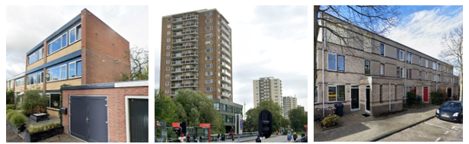
Links twee dakopbouwen van grondgebonden woningen vallend binnen hoofdtype 1. Midden seriematige woontorens die samen een gebouwensemble vormen. Een eventuele dakopbouw dient voor alle torens binnen het ensemble hetzelfde te zijn. Rechts een voorbeeld van een serie dakopbouwen dat collectief in één keer is gerealiseerd.
Deel D. Bijzondere gevallen
Onderstaande beeldkwaliteitsregels zijn van toepassing op dakopbouwen die niet geheel binnen de twee hoofdtypen vallen. Dat kan zijn door:
- een zeer specifieke hoofdvorm of architectuur van een gebouw, al dan niet in combinatie met het buiten de stedenbouwkundige hoofdstructuur vallen van een pand
- een definitie als eenling op grond van het ontbreken van een ensemble waar het gebouw onderdeel van uitmaakt
- een bijzondere dakopbouw uit het verleden, specifiek ontworpen voor een bepaald ensemble van gebouwen van hoge kwaliteit, waarvan het voor het straatbeeld beter is om de ingezette trend door te zetten.
Bijzondere gevallen vormen een uitzondering op de twee hoofdtypen. Er is slechts sprake van een bijzonder geval, als deze als zodanig is opgenomen op de kaart met hoofdtypen achterin deze nota of als zodanig is bestemd in een wijziging van het omgevingsplan dat is vastgesteld na de verwerking en inwerkingtreding van deze nota. Binnen het gebouwensemble waar bijzondere dakopbouwen deel van uitmaken, wordt de trend van deze bijzondere dakopbouwen voortgezet.

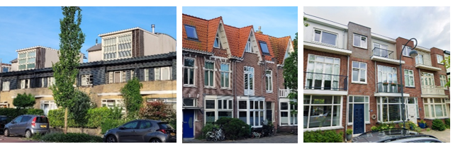
Bovenstaande dakopbouwen wijken af van de geldende twee hoofdtypen. Ze beschikken over een hoge mate van ruimtelijke kwaliteit en zijn daarom als bijzondere typen dakopbouw geclassificeerd.

Bijlage 2 : Wijzigingen Nota Ruimtelijke Kwaliteit deel 2

De beoordelingsregels ruimtelijke kwaliteit voor dakopbouwen vervangen de onderstaande beeldkwaliteitsregels voor dakopbouwen uit de Nota Ruimtelijke Kwaliteit deel 2.

Binnenstad en Spaarndam:
Dakopbouwen , nokverhogingen etc. moeten passen binnen de dakcontour en bij de maatverhoudingen van pand en kap. Bij ensembles een trendsetter aanwijzen/toepassen
De voorzijde van een dakopbouw moet passen bij de architectuur van het bouwblok.
Het heeft de voorkeur om met trendsetters te werken. Bij meerdere dakopbouwen wordt een regelmatige rangschikking op een horizontale lijn geprevaleerd.
De keuze voor een type dakopbouw is afhankelijk van de architectuur van de betreffende woning.
Eerste stadsuitbreidingen buiten de Vestinggracht (1870-1920):
Dakopbouwen , nokverhogingen etc. moeten passen bij de maatverhoudingen van pand en kap. Bij ensembles een trendsetter aanwijzen.
De voorzijde van een dakopbouw moet passen bij de architectuur van het bouwblok.
Het heeft de voorkeur om met trendsetters te werken. Bij meerdere dakopbouwen wordt een regelmatige rangschikking op een horizontale lijn geprevaleerd.
De keuze voor een type dakopbouw is afhankelijk van de architectuur van de betreffende woning.
Villagebieden:
De voorzijde van een dakopbouw moet passen bij de architectuur van het bouwblok.
Het heeft de voorkeur om met trendsetters te werken. Bij meerdere dakopbouwen wordt een regelmatige rangschikking op een horizontale lijn geprevaleerd.
De keuze voor een type dakopbouw is afhankelijk van de architectuur van de betreffende woning.
Stadsuitbreidingen 1920-1960:
Dakopbouwen , nokverhogingen etc. moeten passen bij de maatverhoudingen van pand en kap. Bij ensembles een trendsetter aanwijzen.
De voorzijde van een dakopbouw moet passen bij de architectuur van het bouwblok.
Het heeft de voorkeur om met trendsetters te werken. Bij meerdere dakopbouwen wordt een regelmatige rangschikking op een horizontale lijn geprevaleerd.
De keuze voor een type dakopbouw is afhankelijk van de architectuur van de betreffende woning.
Strokenbouw (1960 - ca. 1975):
Dakopbouwen , nokverhogingen etc. moeten passen bij de maatverhoudingen van pand en kap. Bij ensembles een trendsetter aanwijzen.
De voorzijde van een dakopbouw moet passen bij de architectuur van het bouwblok.
Het heeft de voorkeur om met trendsetters te werken. Bij meerdere dakopbouwen wordt een regelmatige rangschikking op een horizontale lijn geprevaleerd.
De keuze voor een type dakopbouw is afhankelijk van de architectuur van de betreffende woning.
Woonerven (ca. 1975 - 1985)
Dakopbouwen , nokverhogingen etc. moeten passen bij de maatverhoudingen van pand en kap. Bij ensembles een trendsetter aanwijzen.
De voorzijde van een dakopbouw moet passen bij de architectuur van het bouwblok.
Het heeft de voorkeur om met trendsetters te werken. Bij meerdere dakopbouwen wordt een regelmatige rangschikking op een horizontale lijn geprevaleerd.
De keuze voor een type dakopbouw is afhankelijk van de architectuur van de betreffende woning.
Woonbebouwing na 1985:
Dakopbouwen, nokverhogingen etc. moeten passen bij de maatverhoudingen van pand en kap. Bij ensembles een trendsetter aanwijzen.
De voorzijde van een dakopbouw moet passen bij de architectuur van het bouwblok.
Het heeft de voorkeur om met trendsetters te werken. Bij meerdere dakopbouwen wordt een regelmatige rangschikking op een horizontale lijn geprevaleerd.
De keuze voor een type dakopbouw is afhankelijk van de architectuur van de betreffende woning.
Diverse bebouwing:
De voorzijde van een dakopbouw moet passen bij de architectuur van het bouwblok.
Het heeft de voorkeur om met trendsetters te werken. Bij meerdere dakopbouwen wordt een regelmatige rangschikking op een horizontale lijn geprevaleerd.
De keuze voor een type dakopbouw is afhankelijk van de architectuur van de betreffende woning.
Bedrijven/kantorengebied:
Dakopbouwen, nokverhogingen etc. moeten passen bij de maatverhoudingen van pand en kap. Bij ensembles een trendsetter aanwijzen.
De voorzijde van een dakopbouw moet passen bij de architectuur van het bouwblok.
Het heeft de voorkeur om met trendsetters te werken. Bij meerdere dakopbouwen wordt een regelmatige rangschikking op een horizontale lijn geprevaleerd.
De keuze voor een type dakopbouw is afhankelijk van de architectuur van de betreffende woning.
Stedelijk groen
De voorzijde van een dakopbouw moet passen bij de architectuur van het bouwblok.
Het heeft de voorkeur om met trendsetters te werken. Bij meerdere dakopbouwen wordt een regelmatige rangschikking op een horizontale lijn geprevaleerd.
De keuze voor een type dakopbouw is afhankelijk van de architectuur van de betreffende woning.
Landschappelijk groen
Dakopbouwen, nokverhogingen etc. moeten passen bij de maatverhoudingen van pand en kap. Bij ensembles een trendsetter aanwijzen.
De voorzijde van een dakopbouw moet passen bij de architectuur van het bouwblok.
Het heeft de voorkeur om met trendsetters te werken. Bij meerdere dakopbouwen wordt een regelmatige rangschikking op een horizontale lijn geprevaleerd.
De keuze voor een type dakopbouw is afhankelijk van de architectuur van de betreffende woning.

